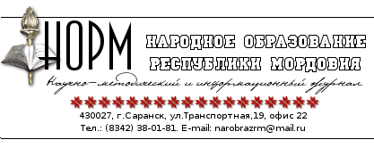
№ | 132 | от | 04.10.2010 г.
На № |  | от

Уважаемые коллеги, читатели и авторы
журнала «Народное образование РМ»!

Редакция и редколлегия журнала «Народное образование РМ» с 01 октября 2010 года по 20 декабря 2011 года объявляют конкурс на лучшую фотографию.
Выберите понравившуюся вам тему и жанр (фоторепортаж, фотоинформация, портрет и т.д.) и отправьте нам свои работы по адресу: г. Саранск, ГОУ ДПО (ПК) С «Мордовский республиканский институт образования», ул. Транспортная, 19, каб.22 (4 этаж).
Тел.: 38-01-81, 30-14-33
Эл. почта: narobrazrm@mail.ru
Дополнительную информацию можно найти на сайте Министерства образования Республики Мордовия (http://minobrazrm.e-mordovia.ru/) и на Мордовском республиканском образовательном портале (http://www.edurm.ru/).
Приложите короткую информацию о себе с указанием своего адреса и телефона и пояснительную записку к фотографиям.
Количество фотографий от каждого фотографа не ограничено, размеры фотографий выбираете сами.
Участвовать в конкурсе могут люди разных возрастов и профессий, работающие в любой сфере, главное, чтобы в представленных на конкурс фотографиях была отражена жизнь педагогов и их воспитанников: воспитателей дошкольных образовательных учреждений; учителей, воспитателей групп продленного дня, логопедов, психологов общеобразовательных школ и интернатных учреждений; преподавателей и мастеров НПО и СПО; ученых вузов и библиотекарей всех образовательных заведений РМ.
Лучшие фотоработы будут опубликованы в журнале.
В конкурсе участвуют и те фотографы, чьи работы представлены в редакцию, но по какой-то причине за конкурсный период не опубликованы.
Накануне новогоднего праздника (в декабре 2011 года) комиссия объявит победителей конкурса, которым будут вручены призы.
Творческих вам успехов!
Ждем ваши фотографии!

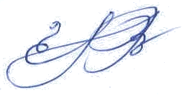
С пожеланиями успехов,
Главный редактор Г.С. Гребенцов

